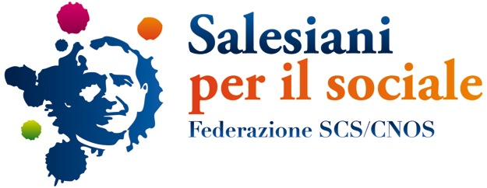
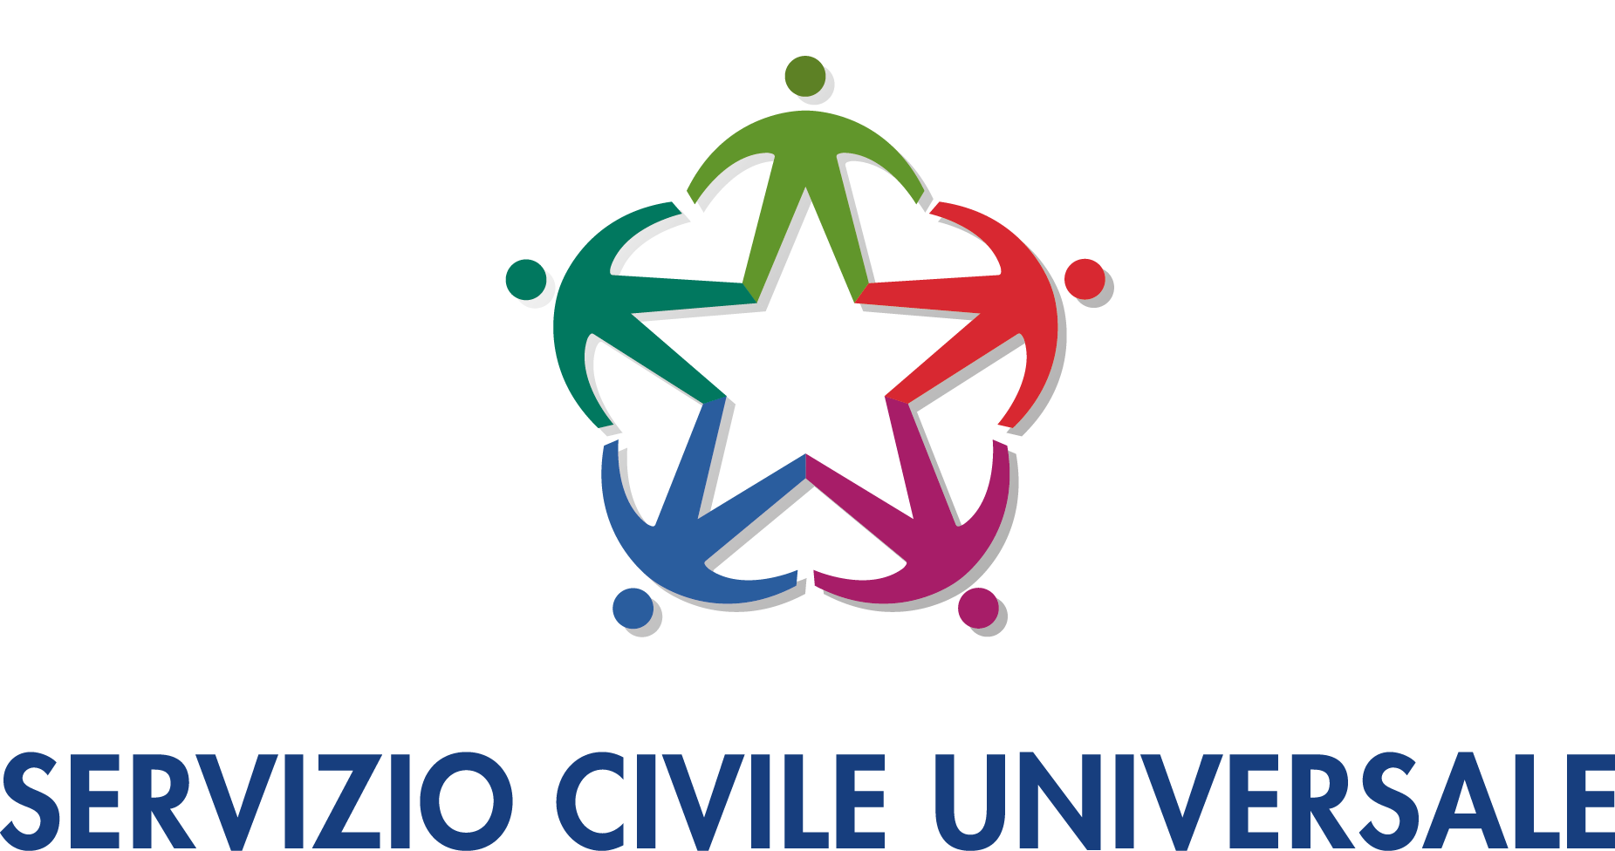
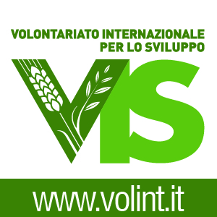
Elementi sintetici

GIOVANI PER I GIOVANI: PERCORSI DI EDUCAZIONE E SENSIBILIZZAZIONE ALLA CITTADINANZA GLOBALE
Settore: EDUCAZIONE E PROMOZIONE CULTURALE
Area di intervento: ANIMAZIONE CULTURALE VERSO GIOVANI

INFORMAZIONI PER LA PRESENTAZIONE DELLA DOMANDA
LA DOMANDA DI SERVIZIO CIVILE VA INVIATA
A MEZZO RACCOMANDATA A/R oppure CONSEGNATA A MANO A :
VIS – Volontariato Internazionale per lo Sviluppo
c.a. Valentina Barbieri
Via Appia Antica 126 00179 Roma

O TRAMITE PEC A: vis@pec.volint.it con indirizzo di posta elettronica certificata (PEC) di cui è titolare l’interessato avendo cura di allegare tutta la documentazione richiesta in formato pdf

PER INFORMAZIONI
06516291
sc@volint.it

POSTI DISPONIBILI

Numero dei volontari da impiegare nel progetto: 4 (senza vitto e alloggio)
SEDE DI ATTUAZIONE DEL PROGETTO | COMUNE | INDIRIZZO | N. POSTI DISPONIBILI
VIS 5 - Volontariato Internazionale per lo Sviluppo | Roma | Via Appia Antica, 126 | 4

----

Il presente intervento vuole dedicarsi all’aspetto centrale dell’educazione che - come dice l’ISTAT - è un bene essenziale che se non sufficientemente soddisfatto può essere causa di disagio, ed in particolare alla povertà educativa delle giovani generazioni.

OBIETTIVI DEL PROGETTO

OBIETTIVO GENERALE
Promuovere una concezione di “cittadinanza” intesa come appartenenza alla comunità globale e vissuta come impegno e riconoscimento del proprio ruolo attivo, quali “giovani per i giovani”, cittadini consapevoli e responsabili in una società inclusiva e interdipendente.
OBIETTIVI SPECIFICI
- Contribuire alla realizzazione di percorsi di crescita per giovani cittadini consapevoli e responsabili e con un maggiore senso di appartenenza alla propria comunità
- Contribuire ad attivare percorsi per una corretta conoscenza delle condizioni di vita di molti giovani nel mondo e la consapevolezza dell’uguale dignità dell’“Altro” tra i giovani italiani

ATTIVITA’ DI IMPIEGO DEI VOLONTARI

AZIONE | ATTIVITÀ
AZIONE 1  REALIZZAZIONE DI PERCORSI DI PROTAGONISMO GIOVANILE E PROMOZIONE DEL VOLONTARIATO | Attività 1  AZIONI PER LA PROMOZIONE DEL VOLONTARIATO INTERNAZIONALE  Saranno realizzate le seguenti azioni:  - Preparazione ed organizzazione azioni di protagonismo e sensibilizzazione al volontariato internazionale, al lavoro nella cooperazione internazionale presso le ispettorie e centri salesiani in Italia ed Università  - Realizzazione di giornate di sensibilizzazione al volontariato internazionale, al lavoro nella cooperazione presso le ispettorie e centri salesiani in Italia ed Università, anche con interviste a campione per valutare la conoscenza delle opportunità tra i giovani prima e dopo le giornate stesse  - Realizzazione iniziative di orientamento al volontariato e alla cooperazione, promozione del Servizio Civile e Corpi Civili di Pace  - Ricerca ed analisi di opportunità di stage con le Università e master italiani e non  - Raccolta materiale divulgativo ed informativo sul volontariato  - Realizzazione di uno studio sul volontariato internazionale in Italia e in Europa;  - Realizzazione di uno studio sulle opportunità di volontariato e scambi giovanili in Italia ed in Europa, con possibilità di partecipare alla redazione di proposte progettuali ove possibile  - Interviste ai volontari all’estero e scrittura di news e/o articoli per il sito del vis www.volint.it  - Raccordo tra volontari all’estero ed azioni di comunicazione, raccolta di testimonianze
Attività 2
REALIZZAZIONE DI CAMPAGNE SUL TERRITORIO NAZIONALE
Saranno realizzate due campagne: Campagna “Volontariato Internazionale” e Campagna Territori diVini con l’intento di far parlare ai giovani dai giovani, con un linguaggio idoneo.
La prima avrà l’obiettivo di dare voce ai diretti beneficiari ed agli operatori espatriati e volontari internazionali del VIS che operano nei progetti a fianco delle missioni Salesiani con l’intento di far parlare ai giovani dai giovani, con un linguaggio informale e diretto attraverso:
-raccolta di testimonianze dirette;
-rivisitazione codice comunicativo informale
- story-telling
-altre modalità per attivare canali virali nella comunicazione via-web.
La seconda campagna sarà una rivisitazione e rilancio della Campagna Territori diVini, che si articola attraverso iniziative eno-solidali che vedono nel vino di Cremisan (prodotto in Palestina) il principale volano. Durante gli eventi saranno presentati i nuovi kit didattici, i video e il gioco/sito online. Gli eventi si svolgeranno a livello nazionale, nelle scuole e agli utenti internet.
Attività 3
ATTIVITÀ DI EDUCAZIONE ALLA CITTADINANZA ED ALLA MONDIALITÀ
Saranno realizzate le seguenti azioni:
- Elaborazione strumenti didattici ed educativi per i bambini delle scuole dell’obbligo e gli adolescenti e giovani delle scuole superiori
- Implementazione di strumenti didattici ed educativi per studenti
- Aggiornamento e redazione dei contenuti didattici nei siti web di riferimento
- Organizzazione e partecipazione ad eventi fiere, incontri per azioni di promozione e sensibilizzazione alla cittadinanza mondiale sul territorio italiano presso scuole, centri aggregativi salesiani e non, associazioni, etc.
- Organizzazione e realizzazione di laboratori nelle scuole in collaborazione con il personale docente
- Potenziamento dei gemellaggi solidali
AZIONE 2  AZIONI FORMATIVE E COMUNICAZIONE SOCIALE ANTI-DISCRIMINAZIONE | Attività 4  AZIONI FORMATIVE FRONTALI ED ON-LINE SU GIOVANI, POVERTÀ E SVILUPPO  Saranno realizzate le seguenti azioni:  - Revisione ed organizzazione dei corsi formazione on line, in presenza e blended proposti dal VIS attivi e programmati (tempistiche, modalità di erogazione, etc..) nelle aree cooperazione Internazionale, area economica, area diritti umani, area interculturale;  - Analisi ed aggiornamento dei contenuti delle formazioni ove necessario  - Preparazione e organizzazione di materiale cartaceo (schede, test, fogli di raccolta presenze) per le formazioni in presenza e blended  - Segreteria didattica ed organizzativa per le formazioni  - Analisi delle procedure necessarie per l’acquisizione/mantenimento dell’accreditamento e verifica del possesso dei requisiti da parte del VIS;  - Allestimento della documentazione necessaria all’accreditamento, in collaborazione con gli uffici VIS preposti, e invio ai soggetti competenti; seguimento della pratica di accreditamento fino all’esito  - Individuazione di soggetti del terzo settore cui proporre pacchetti formativi ad hoc per la formazione del proprio personale  - Cura dei contatti e delle relazioni con tali soggetti; studio e preparazione congiunta di pacchetti formativi ad hoc e formulazione di accordi economici  - Valorizzare ed organizzare studi, tesi e paper prodotti e impiegandoli per migliorare la qualità, la pertinenza e l’impatto degli interventi per sostenere il continuum tra produzione scientifica, ricerca sul campo e azione progettuale.
Attività 5
AZIONI DI COMUNICAZIONE IN MODALITÀ TRADIZIONALE E DIGITALE
Saranno realizzate le seguenti azioni in ambito edu-comunicativo:
- Raccolta e rielaborazione on line di testi e materiale utili su temi di interesse giovanile
- Revisione ed aggiornamento dei contenuti del sito del VIS www.volint.it e del sito specializzato nel sostegno a distanza www.visostengo.it
- Newsletter del VIS elaborazione e invio della news letter informativa con aggiornamenti giornalieri agli iscritti
- Raccolta di informazioni su elementi importanti per lo sviluppo del profilo social, quali, ad esempio: contenuti, foto e immagini, gli obiettivi, le funzionalità e l’organizzazione del sistema informativo
- Aggiornamento giornaliero ed animazione dei profili social del VIS (facebook, twitter)
- Rielaborazioni grafiche
Attività 6
REALIZZAZIONE DI CAMPAGNE ANTI-DISCRIMINAZIONE ED INCLUSIONE SUL TERRITORIO NAZIONALE
Saranno realizzate le seguenti campagne:
- Io non Discrimino: sarà lanciata la campagna anti-discriminazione a livello nazionale puntando sempre più su attività volte a decostruire stereotipi e pregiudizi, a fornire concetti e dati esatti, a raccontare storie di migranti per renderli più vicini. La campagna sarà anche collegata alle attività svolte dalla Associazione Don Bosco 2000, a supporto dei centri di accoglienza, e delle loro iniziative (es. Diamo loro Retta – orti familiari – migranti di ritorno, ecc.). Sarà caratterizzata da innovazione (strumenti digitali e multimediali innovativi) e tradizione (spettacoli teatrali e altri prodotti/materiali didattici) direttamente fruibili e di interesse dei giovani, anche nelle modalità espositive, oltre che da testimonianze dirette dei giovani migranti.
- Campagna “Agenda VentiTrenta per i Diritti”: la campagna partirà dall’Agenda 2030 sui nuovi Obiettivi di Sviluppo Sostenibile e sarà declinata su tre obiettivi specifici: Obiettivo 4: Educazione equa, inclusiva e di qualità; Obiettivo 8: Crescita economica e dignitosa occupazione; Obiettivo 10: Ridurre le diseguaglianze. La campagna sarà quindi fortemente collegata ai tre filoni principali di attività svolte dal VIS nei paesi partner: diritti dei bambini, delle bambine e dei giovani ; educazione e formazione permanente, compreso l’avviamento al lavoro; pari opportunità nei paesi in situazioni di crisi ed emergenza con un forte taglio di inclusione e di cambiamento delle percezione dei giovani del territorio nazionale delle condizioni dei migranti.

CONDIZIONI DI SERVIZIO ED ASPETTI ORGANIZZATIVI

Monte ore annuale da svolgere: 1.400 ore (le ore settimanali non potranno essere inferiori a 12)
Giorni di servizio settimanali: 5
Eventuali particolari obblighi dei volontari durante il periodo di servizio:
- Disponibilità ad usufruire dei giorni di permesso (nella misura massima del 50% dei giorni spettanti) in periodi stabiliti (es: durante eventuali chiusure della sede di attuazione)
- Articolazione flessibile dell’orario di servizio, ma sempre all’interno del monte ore previsto, secondo le richieste della SAP e incremento delle presenze nei momenti di realizzazione delle attività di formazione, sensibilizzazione, eventi nel territorio nazionale
- Disponibilità saltuaria al servizio durante il fine settimana per le attività di formazione, sensibilizzazione, eventi nel territorio nazionale che saranno per lo più attuati durante i fine settimana
- Disponibilità a distacchi temporanei dalla sede di servizio, secondo i termini di legge, per partecipare agli eventi previsti dalle campagne, attività di formazione, sensibilizzazione, eventi nel territorio nazionale
- Disponibilità saltuaria a pernottamente esterni in occasione di eventi sul territorio nazionale soprattutto laddove gli eventi siano in località lontane dalla SAP

CRITERI DI SELEZIONE:
Consulta il link
http://www.salesianiperilsociale.it/wp-content/uploads/2015/11/Criteri_selezione_Servizio_Civile.pdf
CARATTERISTICHE CONOSCENZE ACQUISIBILI

Eventuali crediti formativi riconosciuti:

La Facoltà di Scienze dell’Educazione dell’Università Pontificia Salesiana riconosce fino ad un massimo di 10 crediti universitari agli studenti che abbiano svolto, in modo regolare, l’anno di Servizio Civile nello specifico progetto
------
Attestazione delle conoscenze acquisite in relazione alle attività svolte durante l’espletamento del servizio utili ai fini del curriculum vitae:

Attività | Conoscenze acquisite
Attività 1  AZIONI PER LA PROMOZIONE DEL VOLONTARIATO INTERNAZIONALE | -Metodologie e strumenti per l’organizzazione di attività di sensibilizzazione, corsi di orientamento al volontariato  - Modalità di relazione con enti formativi sul territorio e funzionamento opportunità tirocini delle Università italiane  - Strumenti per raccolta materiali  - Diverse modalità produzione scritta  - Project Cycle Management
Attività 2  REALIZZAZIONE DI CAMPAGNE SUL TERRITORIO NAZIONALE | - Metodologie e strumenti per la realizzazione di campagne di sensibilizzazione  - Conoscenze organizzative
Attività 3  ATTIVITÀ DI EDUCAZIONE ALLA CITTADINANZA ED ALLA MONDIALITÀ | - Contenuti specifici di educazione alla mondialità (concetti di interdipendenza, conflitti, globalizzazione, ecc.)  - Metodologie e strumenti di organizzazione attività di promozione e sensibilizzazione  - Associazionismo giovanile  - Modalità con cui le scuole attivano percoso di educazione alla mondialità  - Il sistema scolastico nelle diverse culture
Attività 4  AZIONI FORMATIVE FRONTALI ED ON-LINE SU GIOVANI, POVERTÀ E SVILUPPO | - Diverse modalità formative (in presenza e a distanza)  - Contenuti formativi nelle aree cooperazione Internazionale, area economica, area diritti umani, area interculturale  - Strumenti di tutoraggio nella formazione  - Sistemi di accreditamento dei corsi di formazione  - Organizzazione del terzo settore  - Conoscenze di modalità relazionali
Attività 5  AZIONI DI COMUNICAZIONE IN MODALITÀ TRADIZIONALE E DIGITALE | - Temi di interesse giovanile  - Diverse modalità di scrittura sul web  - Uso dei social network per il non profit
Attività 6  REALIZZAZIONE DI CAMPAGNE ANTI-DISCRIMINAZIONE ED INCLUSIONE SUL TERRITORIO NAZIONALE | Saranno realizzate le seguenti campagne:  - Modalità e strumenti di elaborazione e gestione campagne di sensibilizzazione  - Concetti specifici sulla discriminazione e la migrazione  - Contenuti della Agenda 2030 sui Nuovi Obiettivi di Sviluppo Sostenibile

FORMAZIONE

I giovani che scelgono di partecipare alla realizzazione di progetti di Servizio civile nazionale seguiranno una formazione generale ed una specifica. La formazione generale è basata sulla conoscenza dei principi che sono alla base del Servizio civile. La formazione specifica è inerente alla specificità del progetto.

FORMAZIONE GENERALE
MACRO AREEE | MODULI FORMATIVI
1) VALORI E IDENTITA’ DEL SERVIZIO CIVILE NAZIONALE | 1.1 L’identità del gruppo in formazione e patto formativo
1) VALORI E IDENTITA’ DEL SERVIZIO CIVILE NAZIONALE | 1.2 Dall’obiezione di coscienza al servizio civile nazionale
1) VALORI E IDENTITA’ DEL SERVIZIO CIVILE NAZIONALE | 1.3 Il dovere di difesa della Patria – difesa civile non armata e non violenta
1) VALORI E IDENTITA’ DEL SERVIZIO CIVILE NAZIONALE | 1.3.a Il concetto di Patria e di difesa civile della Patria
1) VALORI E IDENTITA’ DEL SERVIZIO CIVILE NAZIONALE | 1.3.b Pace e diritti umani
1) VALORI E IDENTITA’ DEL SERVIZIO CIVILE NAZIONALE | 1.4 La normativa vigente e la Carta di impegno etico
2) LA CITTADINANZA ATTIVA | 2.1 La formazione civica
2) LA CITTADINANZA ATTIVA | 2.2 Le forme di cittadinanza
2) LA CITTADINANZA ATTIVA | 2.3 Protezione civile
2) LA CITTADINANZA ATTIVA | 2.4 La Rappresentanza dei volontari nel servizio civile
3) IL GIOVANE VOLONTARIO NEL SISTEMA DEL SERVIZIO CIVILE | 3.1 Presentazione dell’Ente.
3) IL GIOVANE VOLONTARIO NEL SISTEMA DEL SERVIZIO CIVILE | 3.2 Il lavoro per progetti
3) IL GIOVANE VOLONTARIO NEL SISTEMA DEL SERVIZIO CIVILE | 3.3 L’organizzazione del servizio civile e le sue figure
3) IL GIOVANE VOLONTARIO NEL SISTEMA DEL SERVIZIO CIVILE | 3.4 Disciplina dei rapporti tra enti e volontari del servizio civile nazionale
3) IL GIOVANE VOLONTARIO NEL SISTEMA DEL SERVIZIO CIVILE | 3.5 Comunicazione interpersonale e gestione dei conflitti
4) CONTENUTI  SPECIFICI IN  RIFERIMENTO AL  SETTORE DI  ATTIVITA’ | 4.1 Animazione culturale verso i giovani  - Introduzione alla mission e vision del VIS e il suo ruolo di agenzia educativa rivolta ai giovani  - Modalità di lavoro del VIS nelle attività di animazione culturale
Durata: 54 ore
Tempi di erogazione: tutte le ore di formazione dichiarate verranno erogate entro il 180° giorno dall’avvio del progetto.

FORMAZIONE SPECIFICA
Materia | Moduli
Sicurezza generale e linee guida | Formazione e informazione sui rischi connessi all’impiego dei volontari in progetti di servizio civile
Formazione | Introduzione all’area formazione: obiettivi, metodologie, strumenti e attività
Formazione | Introduzione alle procedure di gestione, monitoraggio e valutazione di progetti educativi e formativi.
Formazione | Come nasce un corso di formazione in presenza e blended: comprendere i bisogni formativi, l’analisi dei contenuti di pacchetti formativi e la preparazione dei materiali.
Volontariato | Il volontariato e la cooperazione internazionale: sguardo d’insieme sui percorsi di sensibilizzazione al volontariato e solidarietà internazionale rivolti ai giovani
Educazione alla cittadinanza e alla mondialità | Elaborazione di proposte progettuali in ambito educativo e formativo: focus sui gemellaggi solidali del VIS tra scuole italiane e scuole dei Paesi del Sud del mondo.
Educazione interculturale | Elaborazione di proposte progettuali in ambito educativo e formativo: focus sulla prospettiva interculturale
Educazione alla Cittadinanza Globale | Introduzione all’area della Educazione alla Cittadinanza Globale: obiettivi, metodologie, strumenti e attività
Campagne | Progettare una campagna di sensibilizzazione sul territorio nazionale: come si sviluppa una campagna dalla sua ideazione alla implementazione.
Campagne | Approfondimento sulla Campagna anti-discriminazione “Io non Discrimino”
Educazione allo sviluppo | Progetti di educazione allo sviluppo: dall’elaborazione alla gestione di un progetto.
Educazione alla cittadinanza | Come nascono gli strumenti didattici rivolti alle scuole per intraprendere percorsi formativi e di sensibilizzazione su tematiche specifiche.
Durata: 72 ore.
Tempi di erogazione: il 70% delle ore (50 ore) entro e non oltre 90 giorni dall’avvio del progetto, ed il restante 30% delle ore (22 ore) entro e non oltre 270 giorni dall’avvio del progetto

